Лекция 5. ТЕМА ЛАМПОВЫЕ ВЫСОКОЧАСТОТНЫЕ ГЕНЕРАТОРЫ С ВНЕШНИМ ВОЗБУЖДЕНИЕМ И МЕТОДИКА ИХ РАСЧЕТА

Типовая электрическая схема лампового ГВВ

Типовая схема лампового ГВВ (рис. 5.1) содержит: электровакуумный прибор – тетрод; выходную электрическую цепь – параллельный колеба- тельный контур; входную электрическую цепь – высокочастотный транс- форматор; цепи питания анода, управляющей и экранной сеток.
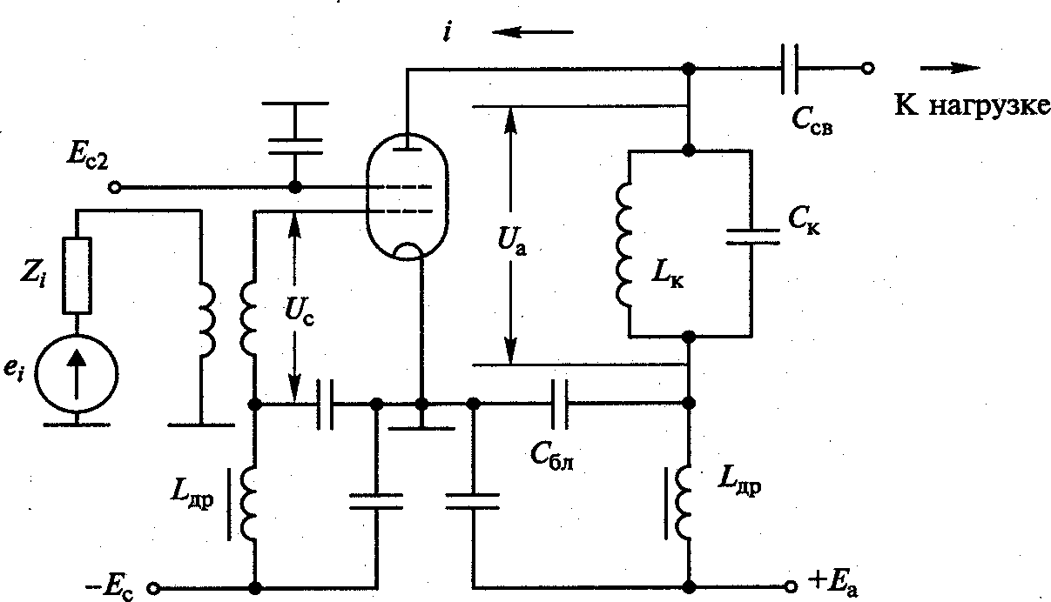
Рис. 5.1. Типовая схема лампового ГВВ АЧХ контура, в анодной цепи, имеет вид
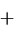
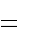
, (5.1)
U x
U рез
1
1 4Q2 x2

где U_{рез} – напряжение при резонансной частоте f_{рез}, Q – добротность контура;

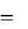
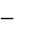
x рез f рез
f
- относительная расстройка.

f рез
, (5.2)

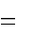
где L_{к}, С_{к} – индуктивность и емкость контура.
1
2 Lк Cк
Графики функции (5.1) при Q=30 и Q=100 приведены на рис. 5.2. Кроме согласования с нагрузкой параллельный контур выполняет

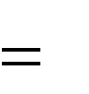
функцию фильтра, так как при Q>>1 при небольшом отклонении часто- ты сигнала f от резонансной частоты f_{рез} напряжение на нем резко пада- ет. При Q>>1 полоса пропускания контура:

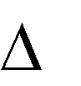
fпр
f рез
Q . (5.3)

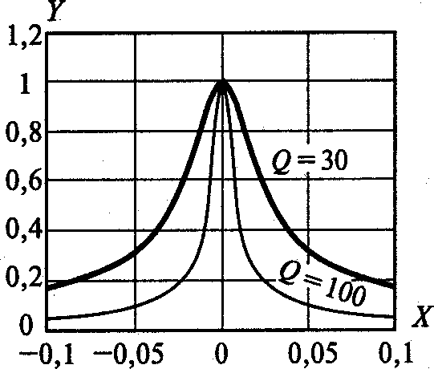
Рис. 5.2. АЧХ параллельного колебательного контура

Благодаря высокой добротности контура при f=f_{рез}, напряжение на выходе генератора является синусоидальным. Напряжение на входе лампы складывается из ВЧ сигнала источника возбуждения u_{c} и посто- янного напряжения смещения E_{c}:
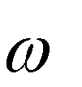
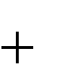
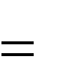
ec Ec uc Ec Ucm cos t ,
где U_{ст} – амплитуда ВЧ сигнала. Напряжение на выходе лампы, сни- маемое с электродов анод-катод, складывается из постоянного напря- жения E_{a}, и высокочастотного напряжения u_{a} на анодном контуре, резо- нансная частота которого f_{рез}=f – равна частоте входного сигнала. По-
,

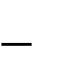
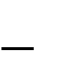
скольку лампа поворачивает фазу сигнала на 180 поставить знак « »:
то перед u_{a} следует

ea Ea ua
Ea Uam cos
t , (5.4)

где U_{ат} – амплитуда ВЧ сигнала на анодном контуре.
Для связи с нагрузкой (рис. 5.1) служит емкость С_{св}, не пропускающая на выход генератора постоянное напряжение. Для защиты от проникнове- ния ВЧ сигнала в цепи питания включены дроссели L_{др}. Той же цели слу- жат блокировочные конденсаторы С_{бл}, замыкающие ВЧ сигнал на землю.

Статические характеристики триода и тетрода и их аппроксимация

Лампа в схеме ГВВ предназначена для усиления мощности входно- го сигнала. Для определения параметров ГВВ необходимо найти анод-


ный ток лампы. Данная задача может быть решена с помощью статических характеристик электровакуумного прибора, которые делятся на три основ-

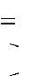
ных вида: анодно-сеточные – ia
Ф1 ec 
при разных значениях E_{a} и E_{с2}

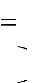
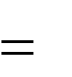
(рис. 5.3,a); анодные – ia
Ф2 ea
при разных значениях E_{с} и E_{с2} (рис.

5.3,б); сеточные – ic
Ф3 ec
при разных значениях E_{a} и E_{с2} (рис. 5.3,а).

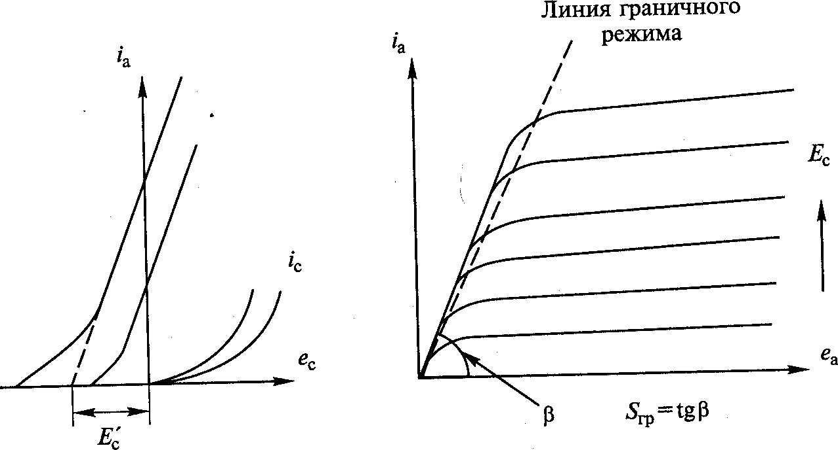
Рис. 5.3. Статические характеристики лампы

Эти характеристики называются статическими, потому что они снимаются при постоянных напряжениях на электродах без ВЧ сигнала.
При расчете ГВВ производится полигональная аппроксимация этих характеристик отрезками прямых (рис. 5.4).
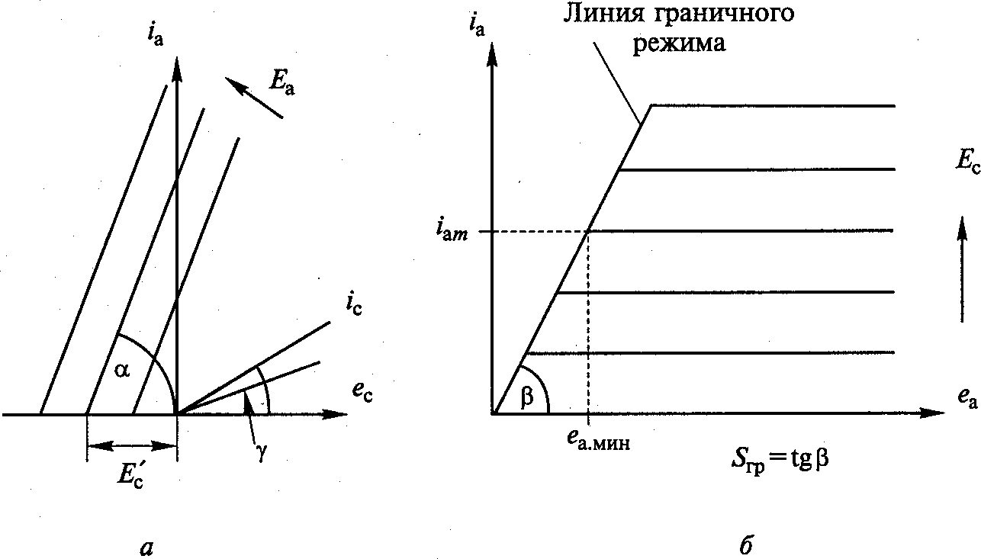
Рис. 5.4. Полигональная аппроксимация статических характеристик

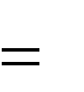
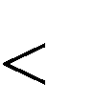
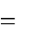
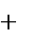
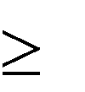
Согласно рис. 5.4, а для анодного тока при ea
e
E
const :

ia 0 при ec
E' ; ia S '
c при ec
E' , (5.5)

где
c
c
c
- – напряжение отсечки;

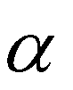
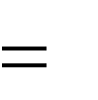
S tg – крутизна анодно-сеточной характеристики лампы (со-
E
c
кращенно – крутизна), измеряемая в мА/В.
Чем больше анодное напряжение Е_{а} тем левее располагается харак-

теристика ia
имеем:
Ф1 ec
. Для анодного тока (рис. 5.4,б) при ec
const

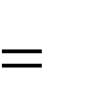
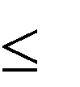
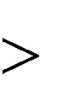
ia Sгрea при ea ea.мин ; ia iam при ea ea.мин , (5.6)

где
Sгр
tg 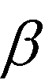 – крутизна линии граничного режима, проводимая

через точки резкого спада анодного тока (см. рис. 5.3,б), мА/В;
е_{а.мин} – напряжение, при котором происходит излом анодной харак- теристики; значение е_{а.мин} зависит от уровня напряжения на сетке е_{с}.

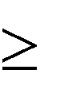
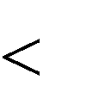
Согласно рис. 5.4,а для сеточного тока при ea
const
запишем:

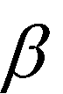
ic Sгрeca при ec
0 ; ic
0 при ec
0 , (5.7)

где Sc
tg – крутизна сеточной характеристики лампы, мА/В.

Определение токов и напряжений в ламповом ГВВ


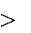

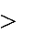
Определим анодный и сеточный токи в лампе графическим мето- дом по аппроксимированным характеристикам (рис. 5.5). При выполне- нии построений принято во внимание, что анодный ток i_{a}(t) протекает только при мгновенном значении напряжения на управляющей сетке
E
c

ec t
- а сеточный i_{c}(t) – при ec t
0 . При остальных значениях на-

пряжения e_{c}(t) эти токи равны нулю. В результате анодный и сеточный токи приобретают форму импульсов косинусоидальной формы.
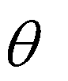

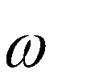
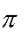
Эти импульсы характеризуются амплитудой и длительностью у ос- нования, половина которой называется углом отсечки. Импульсы анод- ного тока имеют амплитуду I_{am} и угол отсечки , импульсы сеточного
_{c}.
.
тока – I_{cm}, Такие импульсы периодически повторяются через t=2
Таким образом, в анодной цепи лампы протекает ток i_{a}(t) импульсной формы (рис. 5.6,а), а в сеточной – ток i_{c}(t) (рис. 5.6,б).

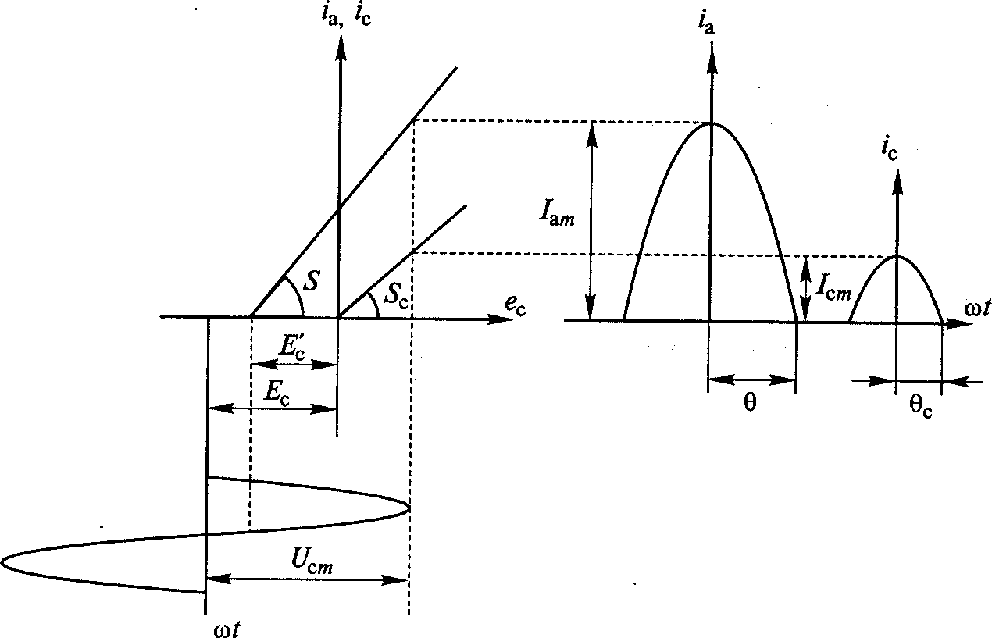

Рис. 5.5. Графический метод расчета анодного тока
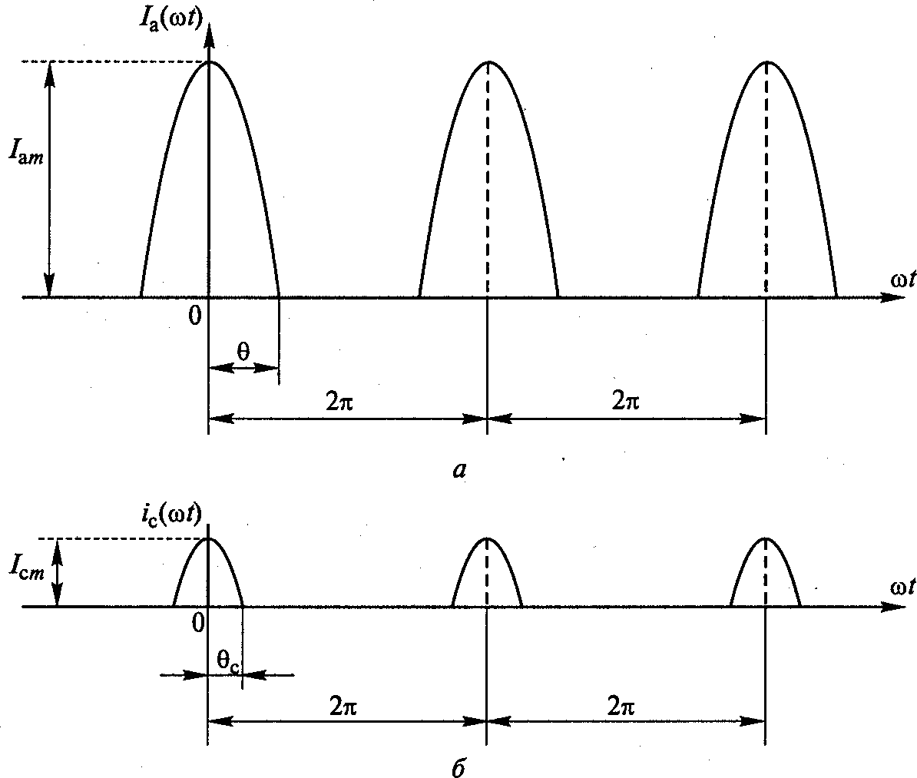
Рис. 5.6. Импульсные токи в анодной и сеточной цепи лампового ГВВ

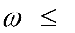
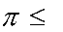
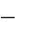
Проведем ось ординат посредине первого косинусоидального им- пульса. Тогда согласно рис. 5.6,а для анодного тока при
t

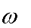
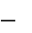

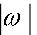

запишем:
t

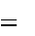
ia ( t)
SUcm cos t
cos
при ;

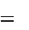
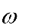
ia ( t)
- при
(5.8)

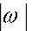
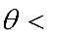
где S – крутизна анодно-сеточной характеристики;
t
U_{cm} – амплитуда входного сигнала.
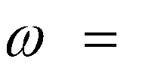
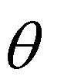
Из (5.8) при t 0 получим для амплитуды анодного тока

Iam SUcm (1
cos
) . (5.9)

Косинус угла отсечки анодного тока согласно рис. 5.5

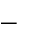
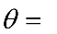
cos . (5.10)
Ec
E'
c
Ucm

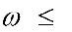
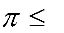
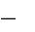
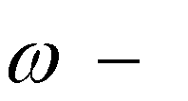
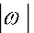

Аналогично для сеточного тока при запишем:
t

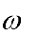
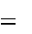
ic t
ScUcm (cos t
cos
c ) при t c ;

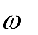
ic t
0 при
. (5.11)

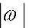


Из (5.12) при t 0 получим для амплитуды сеточного тока
c
t

Icm
ScUcm (1
cos
c ) . (5.12)

Косинус угла отсечки сеточного тока согласно рис. 5.5

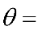
cos . (5.13)
Ec
Ucm

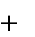
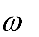
Разложим периодическую функцию i_{a}(t) в ряд Фурье

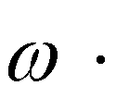
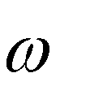
ia t
Ia0
Ia1 cos t
Ia2 cos 2 t
Ia3 cos 3 t
😐, (5.14)

Ian
3….
1
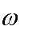
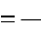
0 ia

t cos n t d

t - n-я гармоника анодного тока, где n=0,1, 2,


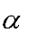
Вычислив интеграл, получим для постоянной составляющей анод- ного тока с учетом (5.10)
0

где 0
Ia0
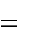
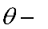
- sin
SUcm 0

cos ;
Iam
, (5.15)

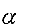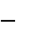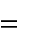
0
0 .
1 cos

Для n-й гармоники анодного тока с учетом (5.10)
n

где
Ian
SUcm n
Iam
, (5.16)

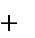
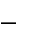
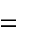
; . (5.17)
1 sin n 1
n
n n 1
sin n 1
n 1
n
n
1 cos


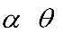
Для 1-й гармоники (n=1) из (5.17) имеем
1

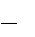
Ia1
SUcm 1
Iam
, (5.18)

где 1
1 0,5sin 2 ; .

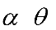

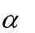
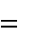
Коэффициент формы косинусоидального импульса:
1
1
1 cos
gn
Ian n n .
Ia0 0 0

(5.19)

Зависимости
, , gn
называются коэффициентами

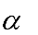
разложения в ряд Фурье косинусоидальных импульсов.
n
n
Аналогично производится разложение в ряд импульсов сеточного тока:

ic t
Ic0
Ic1 cos t
Ic2 cos 2 t
Ic3 cos 3 t 😐.

Постоянная составляющая сеточного тока I_{c0} определяется по фор- муле, аналогичной (5.16), в которой амплитуду I_{am} следует заменить на I_{cm} (5.13), а угол отсечки 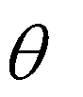на _{c}, (5.14). Гармоники сеточного тока I_{cn} определяются по формуле (5.17), в которой следует произвести анало- гичные замены. В результате получим:

Ic0 Icn
SUcm 0 c
SUcm n c
Iam
Iam
0 c
n c
; (5.20)
. (5.21)

Определим напряжение на анодном контуре u_{a}(t) (см. рис. 5.1).
При настройке контура в резонанс (f=f_{рез}) он имеет большое сопро- тивление на частоте 1-й гармоники:
Lk Ck

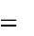
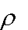
R1 Q Q
, (5.22)

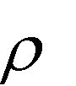
где – волновое сопротивление контура и малое, близкое к нулю, на всех остальных гармониках – 2, 3-й и т.д. Такое свойство контура по- зволяет считать напряжение на нем синусоидальным

ua t
Uam cos
t , (5.23)

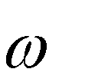
где
Uam
Ia1R1 – (5.24)

амплитуда напряжения 1-й гармоники на контуре.
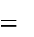
В соответствии с формулами (5.5) и (5.23) для напряжения между электродами лампы анод-катод имеем

ea t
Ea ua t
Ea Uam cos
t . (5.25)

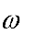
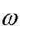
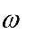
Согласно полученным выражениям для напряжений на управляю-
t
t
t

щей сетке
uc (6.4) и аноде
ua (5.25) и для анодного ia

(5.26) и сеточного токов
ic (5.12) построим соответствующие диа-

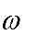
граммы (рис. 5.7), отображающие формы сигнала на выходе и входе электронного прибора ВЧ генератора.
t
Полученные выражения позволяют составить уравнения баланса мощностей в генераторе.
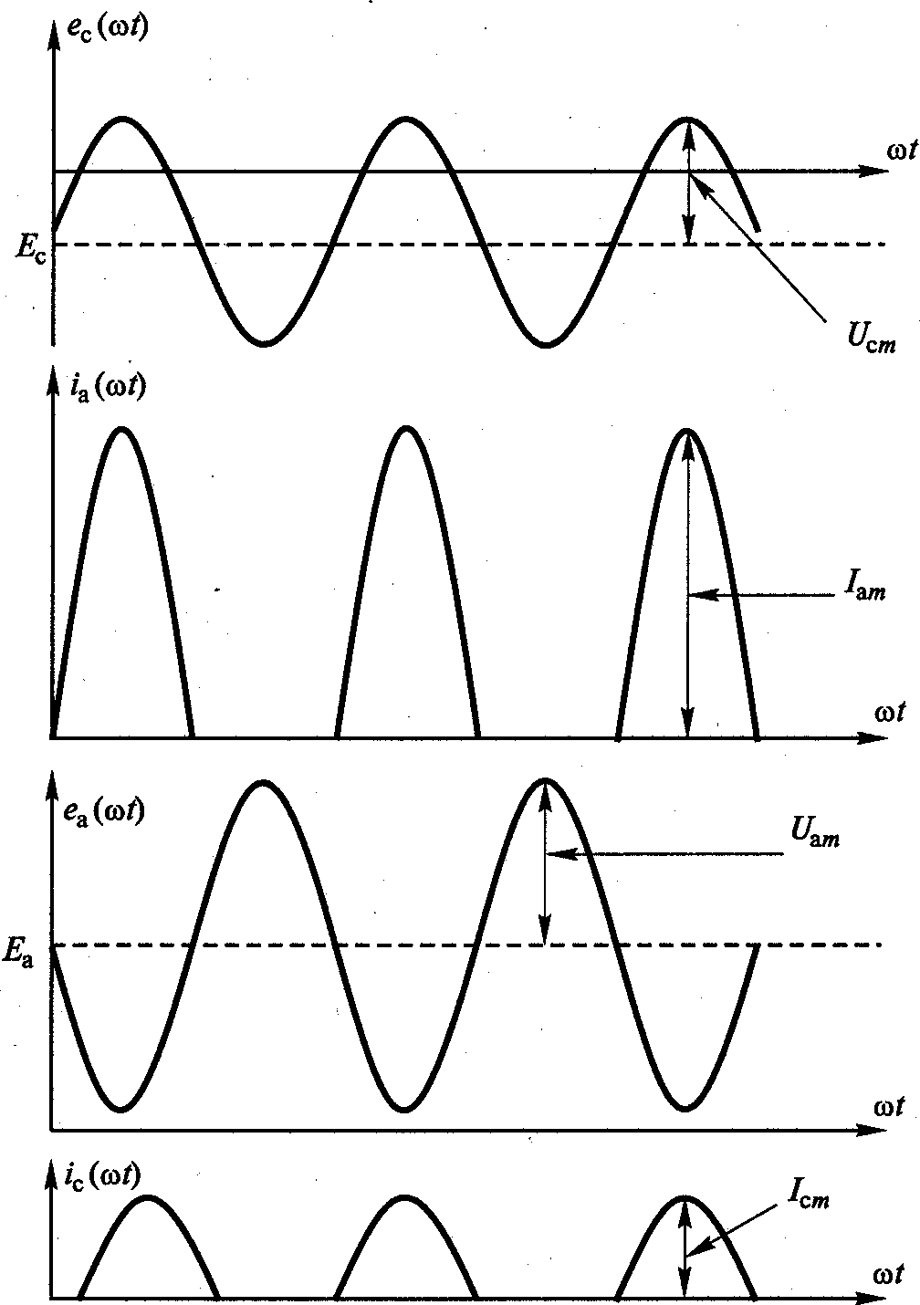
Рис. 5.7. Диаграммы, отображающие формы сигнала на выходе и входе электронного прибора генератора

Уравнение баланса мощностей в анодной цепи генератора примет
вид:
P0 P1 Pa , (5.26)
где P1 0,5UamIa1 – (5.27)
мощность 1-й гармоники сигнала в анодной цепи или выходная мощность ВЧ генератора;
P0 Ea Ia0 – (5.28)
мощность, потребляемая от источника постоянного тока по цепи анода;
Р_{а} – мощность, рассеиваемая в виде тепла анодом лампы.
Для КПД генератора с учетом (5.16), (5.18), (5.19), (5.27), (5.28) по- лучим:

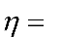
P1 0,5Ia1Uam
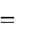
P0 Ia0 Ea

0,5g1

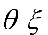
, (5.29)

где
Uam
E – коэффициент использования анодного напряжения.

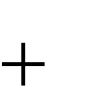
Уравнение баланса мощностей в сеточной цепи ВЧ генератора примет вид:

Pc1
Pc0
Pc , (5.30)

где
Pc1
0,5Ucm Ic1 , – (5.31)

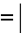
мощность 1-й гармоники сигнала в сеточной цепи или входная мощность ВЧ генератора;

Pc0
Ec Ic0
(5.32)

мощность, рассеиваемая в источнике напряжения смещения;
Р_{с} – мощность, рассеиваемая в виде тепла управляющей сеткой лампы.
Значения Р_{а} и Р_{с} не должны превышать предельных значений дан- ных параметров в используемом электровакуумном приборе.

Динамическая характеристика и три режима работы ВЧ лампового генератора
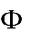
Определим динамическую характеристику лампового ГВВ для
ea

мгновенных значений анодного тока и напряжения: ia
.
при ти-

повом значении угла отсечки =90 го тока (рис. 5.8) запишем:
Согласно (5.9) и (5.10) для анодно-

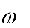
ia t
Iam cos при
; ia t
0 при 900
t 1800 , (5.33)

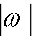


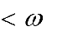
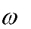
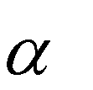
Согласно формулам (5.25) и (5.24) для анодного напряжения имеем:
t
t
t

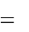
ea t
Ea Iam
1R1 cos
. (5.34)

Решая уравнения (5.33) и (5.34), исключив из них время t, получим:

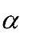
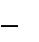
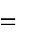

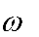
ia при
Ea ea
1R1
t 900 , i_{a}=0 при 900
t 1800 . (5.35)


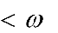
Согласно (5.35) динамическая характеристика генератора состоит из двух отрезков прямых линий. Каждый период колебаний рабочая
ea

точка, характеризуемая координатами ia
, «пробегает» по ней:

полпериода по одной ветви, полпериода – по другой. Построим динами- ческую характеристику (5.35) на плоскости статических ВАХ (рис. 5.8). Одна ветвь этой характеристики (i_{a}=0) проходит по оси абсцисс правее

координаты под углом:
ea Ea , и неизменна, а вторая располагается на плоскости

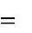

arctg
1
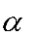
1R1
arctg
2 , (5.36)
R1

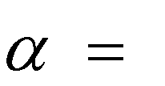
где при = 90 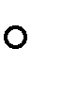коэффициент 1
0,5 .

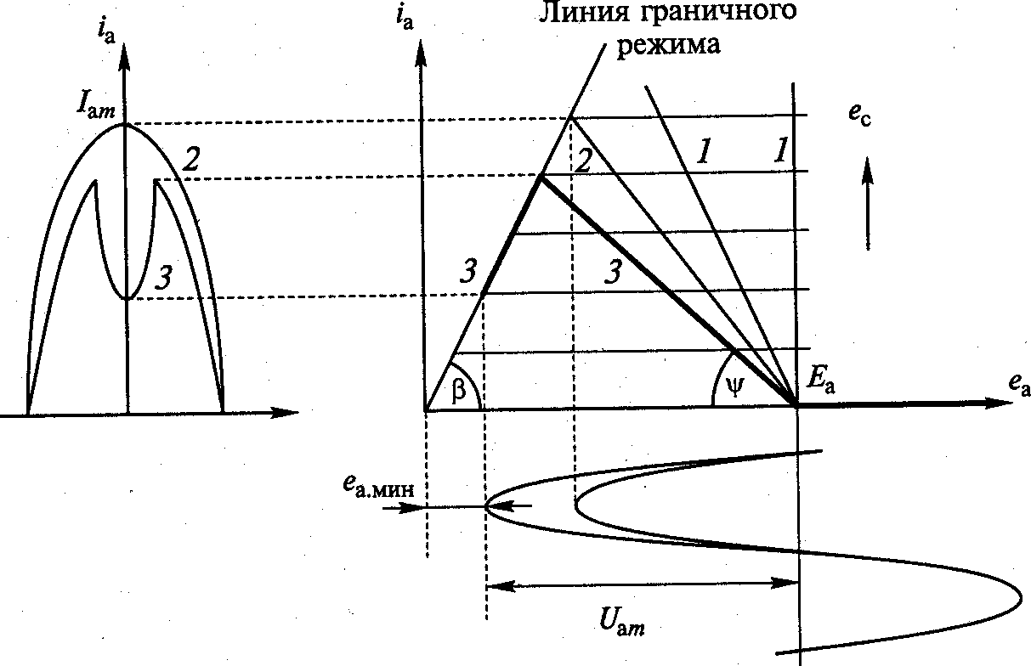
Рис. 5.8. Динамическая характеристика ГВВ

Согласно (5.36) при изменении сопротивления анодной нагрузки по 1-й гармонике сигнала R₁, меняется угол наклона у динамической ха-

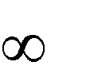
рактеристики: от 90 при R₁ = 0 (режим КЗ) до 0 при R₁ = (режим ХХ). До тех пор пока динамическая характеристика не пересекает ли- нию граничного режима (рис. 5.8, случаи 1 и 2), форма импульса анод- ного тока остается косинусоидальной. При возрастании значения R₁ и соответственно U_{am}, в динамической характеристике происходит второй излом и появляется третий участок, проходящий по линии граничного режима, а в импульсе анодного тока появляется провал (рис. 5.8, слу- чай 3).
В результате в ламповом ГВВ возможны три режима работы:
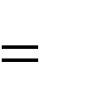
– граничный, при котором динамическая характеристика касается линии граничного режима, ему соответствует значение сопротивления

анодной нагрузки на частоте сигнала R1
R1гр
и амплитуда ВЧ напря-

жения
Uam Uam.гр
импульс тока имеет косинусоидальную форму

(рис. 5.8, случай 2);
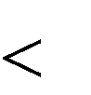
– недонапряженный, при котором динамическая характеристика не доходит до линии граничного режима, ему соответствует значение со-

противления анодной нагрузки на частоте сигнала R1
R1гр
и амплиту-

да ВЧ напряжения
Uam Uam.гр , импульс тока имеет косинусоидаль-

ную форму (рис. 5.8, случай 1);
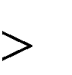
– перенаиряженный, при котором динамическая характеристика пересекает линию граничного режима и далее с ней совпадает, этому режиму соответствует значение сопротивления анодной нагрузки на

частоте сигнала R1
R1гр
и амплитуда ВЧ напряжения
Uam Uam.гр

импульс тока имеет косинусоидальную форму с провалом посередине (рис. 5.8, случай 3).
Возникновение провала в импульсе анодного тока связано с тем, что при возрастании амплитуды U_{am} уменьшается остаточное напряже-
ние на аноде лампы ea.мин Ea U am (см. рис. 5.8), которое становит-
ся соизмеримым с максимальным значением напряжения на управляю- щей сетке e_{c.макс}. Вследствие этого поток электронов, идущий от катода к аноду «перехватывается» управляющей сеткой, ток которой резко возрас- тает, а в анодном токе при этом происходит провал. В перенапряженном режиме с увеличением сопротивления R₁ провал в импульсе тока возраста- ет, что может привести к «расщеплению» импульса (рис. 5.9). Определим параметры ВЧ генератора в граничном режиме (рис. 5.10).
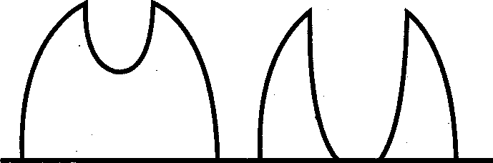
Рис. 5.9. Эффект расщепления импульса анодного тока

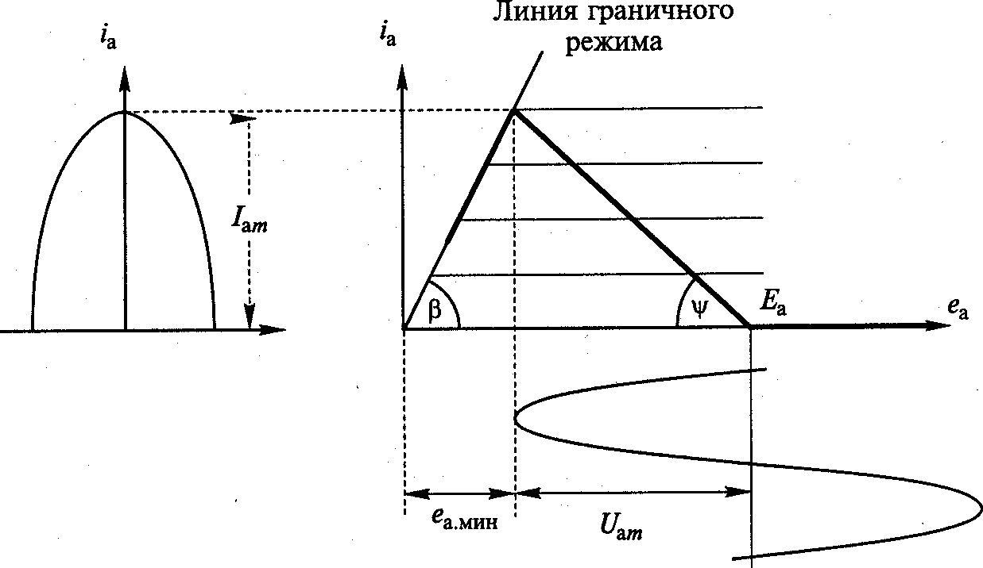
Рис. 5.10. К определению параметров генератора в граничном режиме

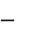
Из рис. 5.10 следует:

Iam
Sгрea.мин
Sгр Ea 1
_{гр} , (5.37)

где
Sгр
tg  – крутизна линии граничного режима;

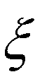
гр Uam, гр
Ea – коэффициент использования анодного напряже-

ния в граничном режиме работы.
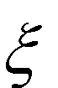
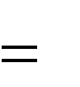
Мощность 1-й гармоники сигнала в граничном режиме
E
2

P1
или
0,5Ia1Uam
0,5 Iam


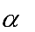
P1
1 грEa

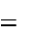
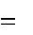
A гр 1
0,5

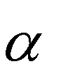
гр ,
1Sгр
a гр 1 гр 
(5.38)

где

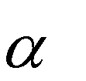
A 0,5
1Sгр
E2 .

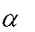
Решив квадратное уравнение (5.38), для коэффициента использова- ния анодного напряжения в граничном режиме работы получим:
1
8P1
Sгр 1E 2
a
a

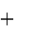
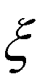
1 1
гр 2 2

. (5.39)

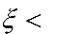
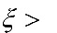
При _{гр} режим работы ГВВ недонапряженный, при _{гр} –
перенапряженный. Наиболее часто генератор работает в граничном ре- жиме с максимальным КПД. В особых случаях, например при ампли- тудной модуляции, выбираются другие режимы работы.

ЛАМПОВЫЕ ВЫСОКОЧАСТОТНЫЕ ГЕНЕРАТОРЫ С ВНЕШНИМ ВОЗБУЖДЕНИЕМ

Методика расчета лампового ГВВ
Методика расчета электрического режима работы лампового ГВВ в граничном режиме работы основана на приведенном выше анализе (разд. 5.1-5.2). Расчет генератора рассмотрим на типовом примере.
Исходные данные для расчета. Рабочая частота f =50 МГц, выход-

ная мощность P1
30 кВт . Выбор типа электровакуумного прибора.

Исходя из заданной мощности и частоты сигнала по справочнику
«Электровакуумные приборы» выбираем тип генераторной лампы. Ос- танавливаемся на тетроде типа ГУ-61Б, имеющем следующие предельно

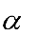
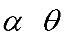
допустимые параметры:
Ea.доп
10 кВ ;
Eс2.доп
1,5 кВ ;

Pa.доп
15 кВт ;
fmax
70 МГц . Выбираем угол отсечки
900 , для

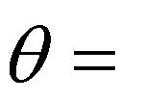
которого 0
0,318 , 1
0,5 , g1
1,57 .

По характеристикам прибора определяем:
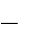
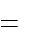
крутизну линии граничного режима Sгр 13 мА В ; крутизну анодно-сеточной характеристики S 74 мА В ;

напряжение отсечки E'
C
130 В .

Выбираем граничный режим работы.

Принимаем Ea 10 кВ , Eс2
1,5 кВ .

Расчет анодной цепи генератора
- Коэффициент использования анодного напряжения, определяе- мый согласно (6.39):
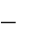
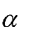
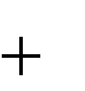
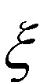
1 1 8P1 8 30 103

гр 2
1
2 Sгр 1 2
E
a
0,5
0,5 1
0,5 13 10
3 108
0,897 .


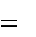
- Амплитуда напряжения на анодном контуре:

Uam
гр Ea
0,897 104
8970 B .

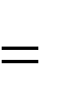
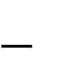
- Остаточное напряжение на аноде лампы:

ea.мин
Ea Uam
10000
8970
1030 В .

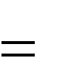

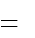
- Амплитуда 1-й гармоники анодного тока:

Ia1
2P1
Uam
2 30 103 8970
6,69 A .

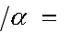
- Амплитуда импульса анодного тока:

Iam
Ia1
1 6,69 0,5
13,38 A .


- Постоянная составляющая анодного тока:

Ia0
0 Iam
0,318 13,38
4,25A .

- Мощность, потребляемая по анодной цепи:

P0 Ia0Ea
4,25 104
42,5 кВт .

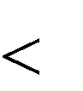
- Мощность, рассеиваемая анодом лампы:

Pa P0 P1
4,25 30
12,5 кВт
Pa.доп .

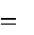

- Коэффициент полезного действия:

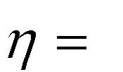
P1 P0
0,5
грg1
0,5
0,897 1,57
70,4% .

- Сопротивление нагруженного анодного контура, необходимое для реализации рассчитанного режима работы:

R1 Uam
Iam
8970 6,69
1340 Ом .

Расчет цепи управляющей сетки
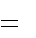
- Требуемая амплитуда напряжения:

UCm
Ia1 1 S
6,69 103
0,5 74
181 B .

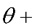
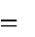
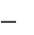
- Напряжение смещения:
E

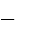
EC UCm cos
2 130 B , EC 130 B .

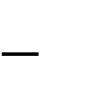
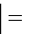
- Максимальное напряжение на сетке
C

eC.макс
UCm
EC 181
130
51 B .

- Высота импульса сеточного тока, определяемая по характеристи-

кам (при e
eaмми и eC eCммак) или из примерного соотношения:

ICm
0,2Iam
0,2 13,38
2,68 A .

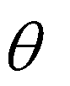
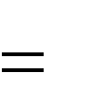
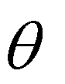
- Косинус угла отсечки сеточного тока

cos
C EC
U Cm
130 181
0,718 ; C
440 ;

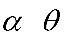
0 C 0,162 ; 1 C
0,304 .

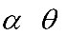
- Первая гармоника сеточного тока:

IC1
1 C ICm
0,304
2,68 A .

- Постоянная составляющая сеточного тока:

IC0
0 C ICm
0,162
2,68
0,434 A .

- Требуемая мощность возбуждения:

PC1
0,5UCmICm
0,5 181 0,815
74 Bm .

- Мощность, теряемая в цепи смещения:

PC 0
EC IC0
130 0,434
56,4 Вт .

- Мощность, рассеиваемая управляющей сеткой:

PC PC1
PC0
74 56,4
17,6 Вт .

- Входное сопротивление по 1-й гармонике сигнала:

Rвх1
UCm
IC1
181 0,815
222 Ом .

- Коэффициент усиления генераторной лампы по мощности:

KP P1
PC1
30 103 74
405 или

KP дБ
10lg KP
10lg 405
26 дБ .

Аналогичный расчет электрического режима работы ВЧ лампового генератора с внешним возбуждением можно провести по программе на языке Mathcad.

Программа расчета электрического режима работы ВЧ лампового генератора
Программа состоит из трех частей:
- ввода исходных данных (DATE);
- расчета параметров генератора по анодной цепи (ANODE);
- расчета параметров сеточной цепи генератора (GRID).
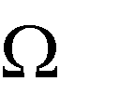
В программе все напряжения имеют размерность в вольтах (V), то- ки – в амперах (А), мощность – в ваттах (W), сопротивление – в омах ( ), крутизна статических характеристик лампы – ампер/вольт – (А/V).

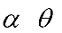


Отметим, что при данной методике производится только выбор электровакуумного прибора и ввод исходных данных – требуемой вы- ходной мощности ВЧ генератора и параметров лампы, а весь расчет выполняется автоматически с дальнейшей распечаткой полученных значений параметров на принтере или выводом их на экран дисплея. Коэффициент усиления генератора по мощности рассчитывается в разах (КР) и в децибелах (KPD). Коэффициенты разложения косинусоидаль-
0
1
1

ного импульса
, , , g1
в программе определяются по

формулам (5.16), (5.17) и (5.19). Угол отсечки импульса анодного тока

задается в градусах, а затем его значение автоматически переводится в радианы для вычисления тригонометрических функций.
В программе в разделе (DATE) приняты следующие обозначения: Р1 – требуемая выходная мощность ВЧ генератора, Вт;
ЕА – анодное напряжение питания, В; ЕСС – напряжение отсечки, В;
SG – крутизна линии граничного режима, A/В;
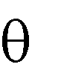
S – крутизна анодно-сеточной характеристики, А/В;
– выбранный угол отсечки, град.
В двух других разделах все пункты расчета полностью совпадают, что позволяет не давать дополнительных пояснений. По программе можно рассчитать электрический режим работы ВЧ генератора на лю- бую мощность при любом типе электровакуумного прибора с извест- ными параметрами и проследить, как меняются параметры генератора при изменении угла отсечки и напряжения питания.

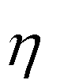
Нагрузочные характеристики лампового генератора есть зависимости его выходных электрических параметров: колебательной мощности Р₁, потребляемой Р₀, мощности рассеивания на аноде Р_{а} амплитуд пер- вых гармоник тока I_{a1} и напряжения U_{am} постоянной составляющей тока I_{a0} и КПД – от сопротивления нагрузки генератора R₁. С их помощью можно выбрать оптимальный режим работы генератора по различным критериям (например, получению максимальной мощности) и опреде- лить влияние изменения нагрузки (например, влияние входного сопро- тивления антенны) на выходные параметры ВЧ генератора.
Координаты переломной точки на графиках этих характеристик определяются граничным режимом работы, которому соответствует сопротивление нагрузки R₁=R_{1гр}. Согласно рис. 5.9 в недонапряженном режиме работы амплитуда анодного тока I_{am} остается практически не- изменной и потому постоянная составляющая I_{a0} и 1-я гармоника анод- ного тока I_{a1} мало зависят от сопротивления нагрузки R₁. В перенапря- женном режиме в силу провала в импульсе тока два данных параметра начинают уменьшаться по мере увеличения R₁. В целом зависимости



Ia0 R1  и
Ia1 R1
имеют вид, представленный на рис. 6.12. Зависимость

для амплитуды ВЧ анодного напряжения
Uam R1
можно определить

согласно (5.24), а для мощностей
P1 R1 ,
P0 R1 ,
Pa R1
и КПД R1 


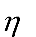
соответственно по (5.26), (5.27), (5.28), (5.29). В результате характери- стики имеют вид, представленный на рис. 6.1.

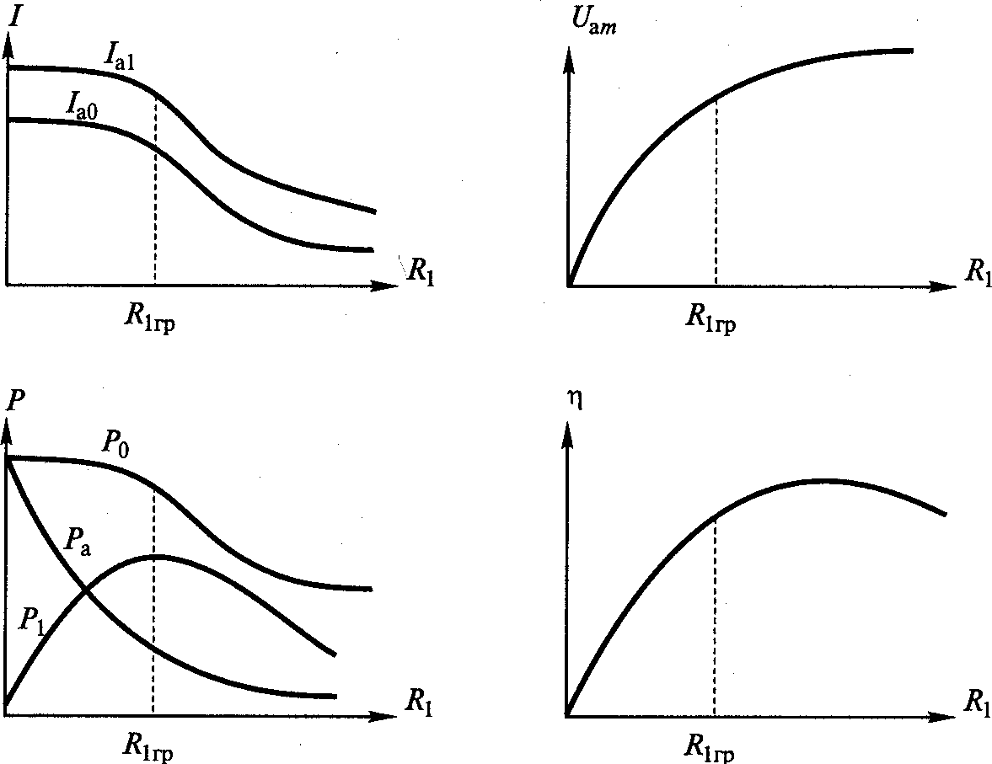

Рис. 6.1. Нагрузочные характеристики и оптимальные режимы работы лампового генератора

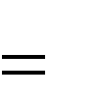
Максимум выходной мощности P₁ генератор отдает в граничном режиме работы (рис. 6.1). Именно в этом режиме его внутреннее диф- ференциальное сопротивление по 1-й гармонике сигнала равно сопро- тивлению анодной нагрузки. Максимум КПД генератор имеет в слабо перенапряженном режиме работы. В генераторе недопустим режим ко-

роткого замыкания ( R1
0 ), когда вся потребляемая мощность рассеи-

вается анодом лампы. Поскольку работа ВЧ генератора оценивается несколькими параметрами, то в зависимости от выбранного критерия меняются условия обеспечения оптимального режима его работы. Paccмотрим какой угол отсечки следует выбрать, чтобы обеспечить оптимальный режим работы при трех критериях: мощности ВЧ сигнала P₁, КПД , коэффициенте усиления по мощности K_{P}. Для трех данных критериев имеем:

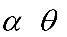
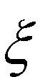
P1 0,5UamIam 0,5Iam Ea ;
1
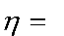
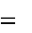

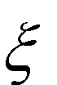
P1 0,5 g1 ;
P0

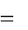
KP P1 PC1
0,5Ia1Uam
0,5IC1UCm
Uam S .

IC1

1

Зафиксировав в данных формулах все параметры, кроме угла от- сечки , получим с учетом зависимостей для коэффициентов разложе- ния косинусоидального импульса (см. рис. 5.5) следующие результаты:

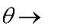
максимум мощности P₁ генератор отдает при = 120 КПД генератор имеет при
,
0;
максимум

максимум коэффициента усиления по мощности K_{P} можно полу-
.
чить при = 180
Компромиссным вариантом, при котором все три параметра имеют значения, близкие к оптимальным, является выбор угла отсечки в пре-

делах
60😐120□ . В большинстве случаев принимают
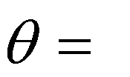
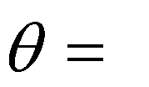
90□ .

Ламповый ГВВ с общей сеткой
Общим в генераторе называется электрод лампы, который входит как во входную, так и выходную цепь. Модель схемы лампового генера- тора с общим катодом приведена на рис. 6.2,а.
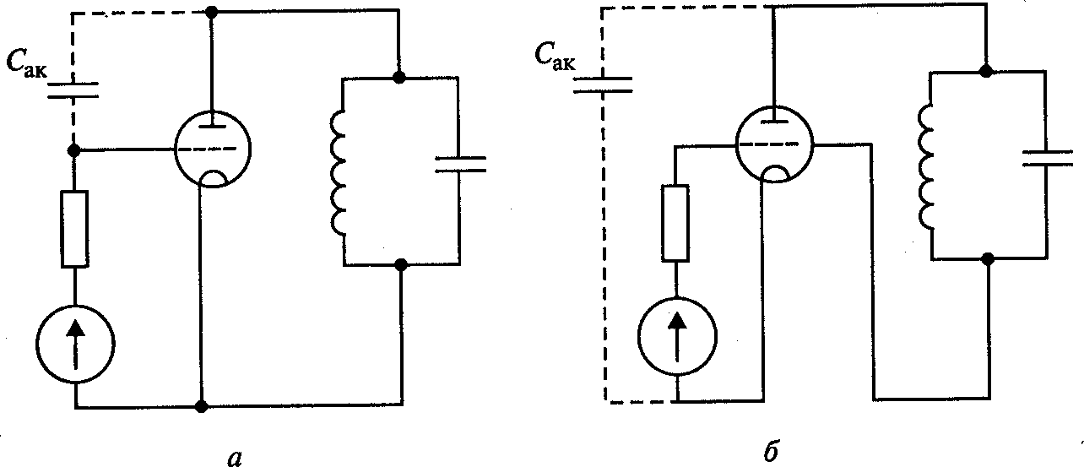
Рис. 6.2. Модель схемы лампового генератора с общим катодом

К ней, в частности, относится схема генератора, приведенная на рис. 6.2. Недостаток такой схемы начинает проявляться с повышением час- тоты усиливаемого сигнала, что следует из общей теории устойчивости усилителей высокой частоты. Поэтому кратко остановимся на данном во- просе, представив ВЧ усилитель в виде П-образной схемы (рис. 6.3, а).
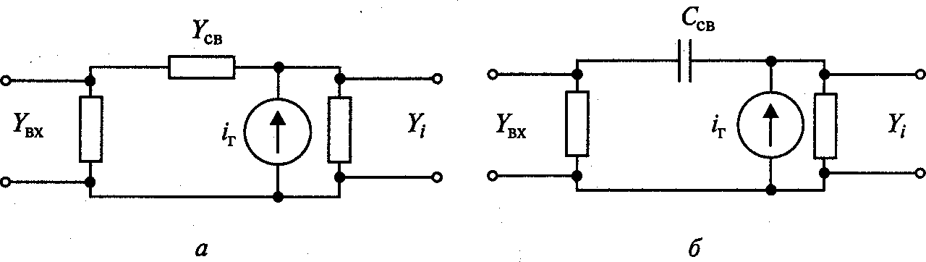
Рис. 6.3. П-образная схема замещения ГВВ
В такой схеме существует связь выхода со входом, определяемая проводимостью Yсв . Предположим, что такой связью является некоторая емкость C_{св} (рис. 6.3, б). Ее наличие приводит к тому, что часть выходного сигнала попадает на вход усилителя. Поскольку с повышением частоты

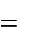
проводимость Yсв Ссв
увеличивается, то связь выхода со входом воз-

растает. При переходе через некоторое критическое значение эта связь мо- жет стать столь сильной, что в генераторе возникнут автоколебания и он из усилителя превратится в автогенератор. Такой переход каскада из одного состояния в другое является совершенно недопустимым, так как назначе- ние генератора с внешним возбуждением состоит в усилении сигнала, а не в генерировании собственных автоколебаний, которые будут отбирать мощность у полезного сигнала и создавать помехи другим радиотехниче- ским средствам. Итак, чем больше емкость связи C_{св} тем опасность возник- новения недопустимого режима работы ВЧ генератора возрастает.
Обратимся вновь к схеме усилителя с общим катодом (рис. 6.2,а), в которой емкостью обратной связи является межэлектродная емкость анод- управляющая сетка C_{ас}. Теперь рассмотрим другую схему генератора – с общей сеткой (см. рис. 6.2,б), в которой емкостью обратной связи является

межэлектродная емкость анод-катод
Сak . Поскольку в лампе емкость

Сak
C то схема генератора с общей сеткой более устойчива, чем с об-
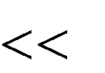
ac

щим катодом. Даже специальные генераторные тетроды, у которых про- ходная емкость сведена до минимума, при схеме с общим катодом устой- чиво работают только до частоты 200...300 МГц. Поэтому на более высоких частотах в генераторах обычно используется схема с общей сеткой. Так, специальные СВЧ триоды (металлокерамические лампы) при схеме с об- щей сеткой устойчиво работают до частоты 5000 МГц.
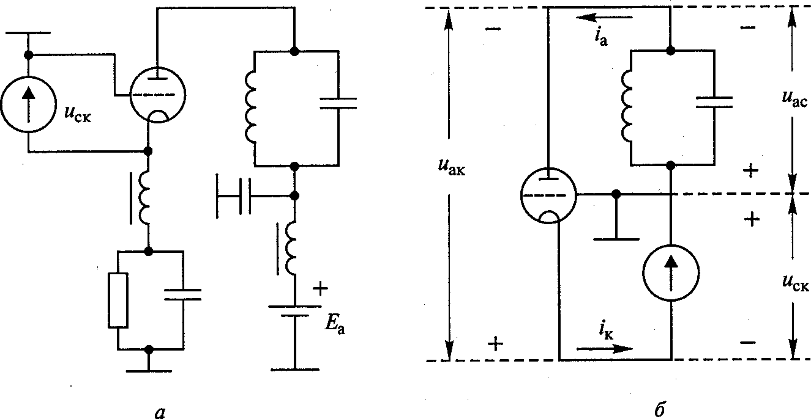
Рис. 6.4. Схема ГВВ с общей сеткой

В тех случаях, когда управляющая сетка заземляется, генератор на- зывают также схемой с заземленной сеткой. Но более общее название – генератор не с заземленной, а с общей сеткой. Рассмотрим электриче- ские параметры такого генератора, обратившись к схемам – электриче- ской (рис. 6.4,а) и эквивалентной (рис. 6.4,б).
Поскольку в лампе происходит поворот фазы сигнала на 180 , то напряжение анод-сетка ( uac ) есть сумма двух напряжений: анод-катод

( uaк ) и сетка-катод ( uск ): uac
uак
uск . (На рис. 6.4,б расставлены

знаки, подтверждающие данное равенство.) Соответственно и для ам- плитуд этих сигналов имеем

Uacm
Uakm
Uckm . (6.1)


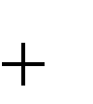
Другая особенность генератора с общей сеткой состоит в том, что через источник возбуждения протекает катодный ток (напомним, что в генераторе с общим катодом источник возбуждения нагружен на сеточ- ный ток лампы). С учетом сказанного и (6.1) для выходной мощности ВЧ сигнала и мощности возбуждения в схеме с общей сеткой согласно рис. 6.4,б соответственно получим:

P1 0,5Uacm Ia1
0,5 Uakm
Uckm Ia1
0,5Uakm Ia1
0,5Uckm Ia1 ; (6.2)

P1возб
0,5Uсcm Ia1
0,5 Ia1
Ic1 Uckm
0,5Uckm Ia1
0,5Uckm Ic1 . (6.3)

В (6.2) и (6.3) слагаемое
P 0,5Uckm Ia1
есть часть мощности, не-

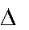
посредственно передаваемой из входной в выходную цепь генератора. В схеме с общей сеткой по отношению к схеме с общим катодом выход-

ная мощность возрастает на величину (ориентировочно на 10%), но
P

при этом на ту же величину
P 0,5Uckm Ia1 увеличивается и мощность

возбуждения. Поскольку анодный ток
Ia1
ориентировочно в 10 раз

больше сеточного
Ic1
то относительное увеличение мощности возбуж-

дения в схеме с общей сеткой составляет около 10 раз. Входное сопро- тивление в схеме с общей сеткой с учетом (5.18):
Uckm Uckm
Ik1 Ia1
1
S 1

Rвх1
. (6.4)

Значение
Rвх1 обычно не превышает 200... 300 Ом. Таким образом,

сравнение двух схем ламповых ВЧ генераторов – с общим катодом и общей сеткой (см. рис. 6.13) – позволяет сделать следующие выводы: вторая из схем более устойчива, но в связи с существенным возрастани- ем мощности возбуждения она проигрывает первой по величине коэф- фициента усиления по мощности ориентировочно в 10 раз.

Электрические схемы ламповых ГВВ
Классификация схем ВЧ генераторов определяется: типом выход- ной электрической цепи и ее связью с нагрузкой; видом входной элек- трической цепи и ее связью с источником возбуждения и лампой; цепью питания анода и управляющей сетки лампы; способом перестройки электрических цепей в диапазонных передатчиках. В качестве входной и выходной электрических цепей, служащих для согласования лампы с источником возбуждения и нагрузкой, и фильтрации высших гармоник сигнала обычно используется один из четырех вариантов: одиночный параллельный колебательный контур, два связанных параллельных ко- лебательных контура, П- и Т-образная схема (рис. 6.5).
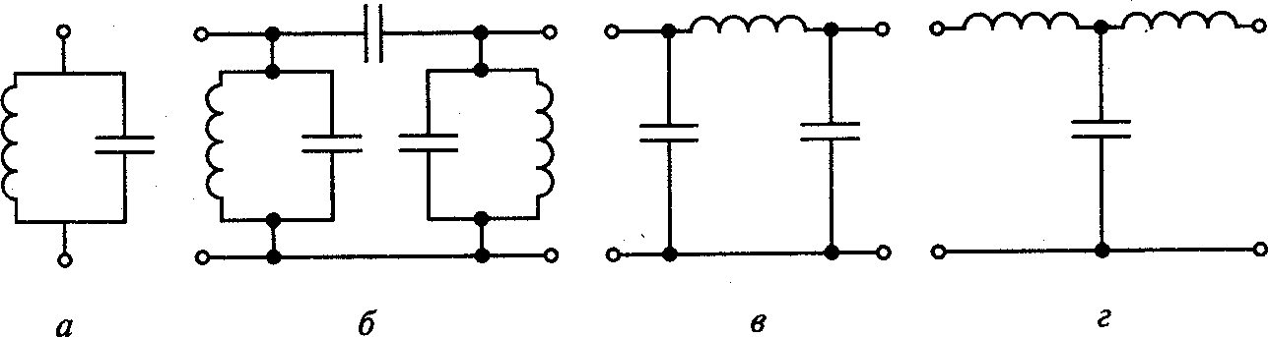
Рис. 6.5. Входные и выходные цепи ГВВ

Все цепи характеризуются полосой пропускания и коэффициентом передачи сигнала по мощности. Полоса пропускания одиночного конту- ра (см. рис. 6.5,a) определяется согласно (6.3). Три других типа цепей (см. рис. 6.5, б – г) имеют более широкую полосу пропускания.
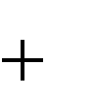
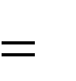
Коэффициент передачи показывает, какая часть мощности ВЧ сиг- нала Р₁ передается в нагрузку:

Kпер
Pн P1
PН PКП
PН , (6.5)

где
PН – мощность ВЧ сигнала, передаваемая в нагрузку RН ;

PКН
- мощность потерь в электрической цепи.

Определим коэффициент передачи КП
применительно к одиноч-

ному параллельному колебательному контуру (рис. 6.16,а), эквивалент-

ные схемы которого с учетом активного сопротивления потерь rк
при-

ведены на рис. 6.17. При пересчете сопротивления нагрузки RН
в ин-

дуктивную ветвь контура (см. рис. 6.17, б) с учетом соотношений


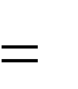
PН 0,5rН IК1 2 и PК 0,5rК IК1 2 ,

где
I К1 – амплитуда 1-й гармоники контурного тока, для коэффициен-

та передачи получим

Kпер
rН rН
rК . (6.6)

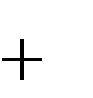
При параллельной схеме замещения (см. рис. 6.17, в) с учетом со- отношений

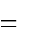
PН и PК.П ,
0,5 UКm 2
RН
0,5 UКm 2
R1ХХ

где
U Кm – амплитуда напряжения на контуре;

R1ХХ
- сопротивление ненагруженного контура, т.е. при холостом


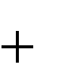
ходе, для коэффициента передачи получим

где
Kпер
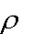
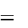
R1ХХ QХХ ,
R1ХХ RН
R1ХХ
, (6.7)

QХХ – добротность ненагруженного контура;
– волновое сопротивление контура.
Сопротивление нагруженного контура согласно параллельной схе- ме замещения (рис. 6.6, в):

R1 R1ХХ RН / RН R1ХХ .
С учетом данного выражения из (5.46) для коэффициента передачи получим

КПЕР

R1ХХ
,
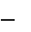
Q1ХХ
1
R1
1
Q1

где Q1 – добротность нагруженного контура. Для уменьшения потерь в

электрической цепи значение коэффициента передачи
КПЕР
следует

иметь по возможности близким к 1 и не менее 0,8...0,9. Связь электри- ческой цепи с нагрузкой, источником возбуждения и лампой для их со- гласования между собой может быть: емкостной, индуктивной, транс- форматорной и смешанного типа (рис. 6.7).

Все виды связи характеризуются коэффициентом
КСВ
показываю-


щим, как сопротивление нагрузки пересчитывается к определенным точкам электрической цепи. В случае параллельного колебательного контура этот пересчет осуществляется к точкам 1 – 2 схемы, для которой

RНК
RН КСВ 2 ,

где
КСВ КСВ
С2 С1
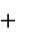
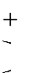
N2 N1
С2 – при емкостной связи (рис. 6.7,б);

N2 – при индуктивной связи (рис. 6.7, в);

КСВ
N2 N1
- при трансформаторной связи (рис. 6.7, г);

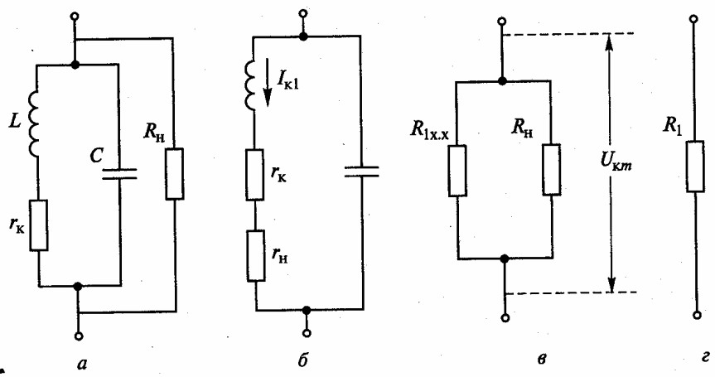
N1, N2 – число витков катушек индуктивности (см. рис. 6.7, в, г).

Рис. 6.6. Параллельная схема замещения нагруженного контура ГВВ По видам цепей питания анода и управляющей сетки лампы разли-
чают: схемы с последовательным питанием (рис. 6.8, а); схемы с парал- лельным питанием (рис. 6.8, б). Преимущество схемы последовательно-

го типа состоит в том, что в ней дроссель
L ДР
не шунтирует анодный

контур, параллельного типа и элементы этого контура не находятся под высоким анодным напряжением, что особенно важно при перестройке контура.
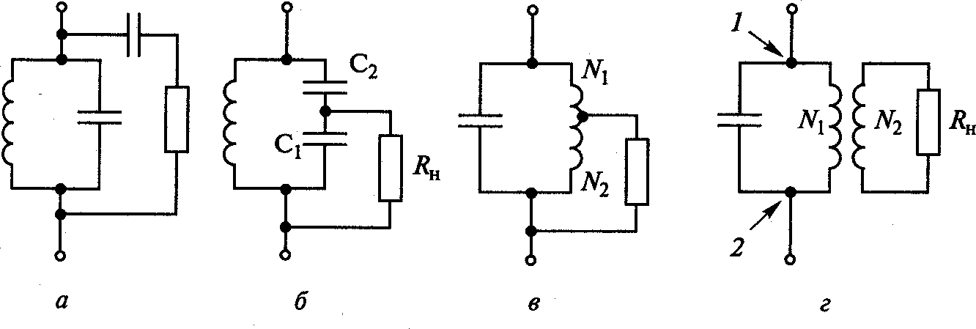
Рис. 6.7. Виды связи контура ГВВ с нагрузкой
При изменении частоты излучаемого сигнала в диапазонных ра- диопередатчиках необходимо перестраивать все контуры в генератор- ных каскадах, резонансные частоты которых (6.2) должны быть равны частоте возбудителя.

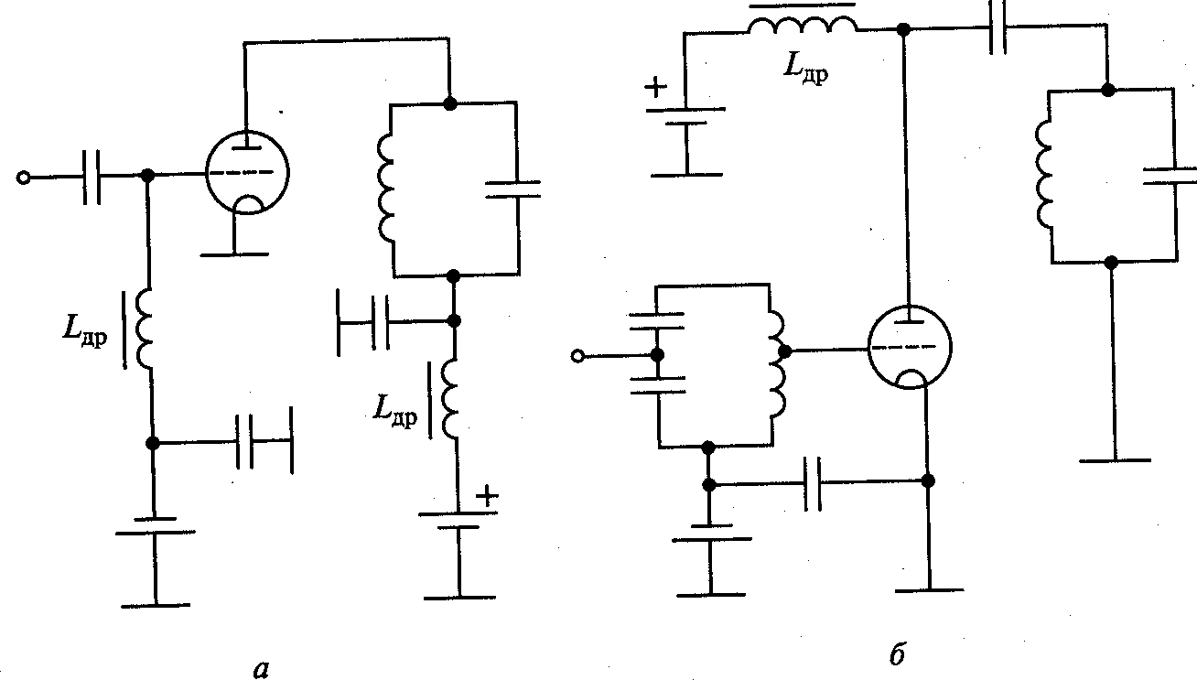
Такая перестройка электрических цепей осуществляется или с по- мощью конденсаторов переменной емкости, или путем изменения ин- дуктивности контура, или за счет изменения обоих элементов. При ра- боте радиопередатчика в большой полосе частот весь диапазон обычно разбивается на поддиапазоны. При этом, например, возможен такой ва- риант: переход с одного поддиапазона на другой осуществляется пере- ключением катушек индуктивности, а перестройка внутри поддиапазо- на – с помощью конденсатора переменной емкости
Рис. 6.8. Виды питания анода и сетки лампы ГВВ.
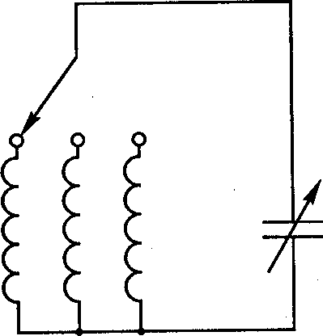
Рис. 6.9. Перестройка электрических цепей ГВВ изменением элементов резонансного контура.
В современных радиопередатчиках настройка контуров в резонанс с частотой усиливаемого сигнала осуществляется с помощью устройств автоматического регулирования. В отличие от названных механических
способов перестройки контуров особое место занимают электрические методы, осуществляемые с помощью ферритов и полупроводниковых приборов-варикапов. Комбинируя типы согласующих электрических цепей, их связи с нагрузкой, источником возбуждения и лампой, спосо- бы соединения лампы с источниками питания и методы перестройки контуров, создают разнообразные схемы ВЧ генераторов с внешним возбуждением. Одна из них представлена на рис. 6.9. Рассмотрим еще одну схему, позволяющую складывать мощности двух генераторных ламп (рис. 6.10). Такая схема называется двухтактной. Сигналы на управляющие сетки ламп подаются в схеме в противофазе, т.е. поверну- тыми на 180 , в результате чего лампы работают попеременно, возбуж- дая общий анодный контур, сопротивление которого на частоте 1-й гармоники сигнала определяется выражением
R1 2Uam Ia1 ,
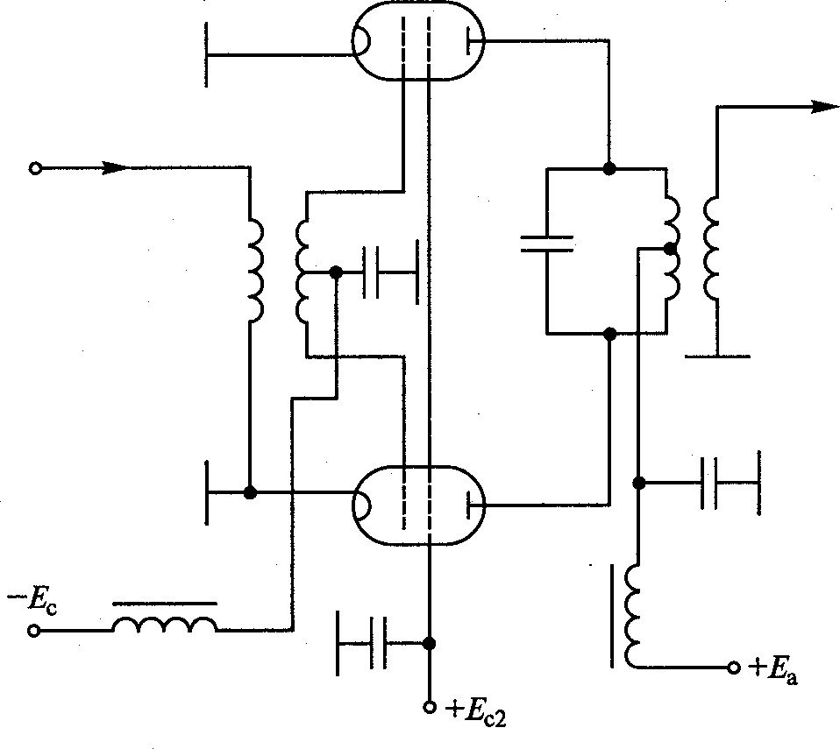
где Uam , Ia1 – параметры, относящиеся к одной лампе.

Рис. 6.10. Двухтактная схема сложения мощностей ГВВ Преимуществами двухтактной схемы помимо возможности двукратного увеличения выходной мощности ВЧ сигнала являются: повышение устойчивости работы, фильтрация четных гармоник и лучшее блокирование цепей питания от проникновения в них токов высокой
частоты ввиду симметрии схемы. Для двухтактных схем разработаны специальные двойные генераторные тетроды, размещаемые в одном баллоне.

Выводы по лекции
- В ламповом ГВВ возможны три режима работы: граничный, недонапряженный и перенапряженный.
- Классификация схем ВЧ генераторов определяется: типом выходной электрической цепи и ее связью с нагрузкой; видом входной электрической цепи и ее связью с источником возбуждения и лампой; цепью питания анода и управляющей сетки лампы; способом пере- стройки электрических цепей в диапазонных передатчиках.

Вопросы для самоконтроля
- Нарисуйте типовую схему лампового генератора с внешним возбуждением
- Как проводится аппроксимация статических характеристик триода?
- Проведите на характеристиках лампы линию граничного режима
- Как определяется угол отсечки анодного тока?
- Как определяется угол отсечки сеточного тока?
- Как производится разложение периодической функции в ряд Фурье?
- Что такое коэффициенты разложения косинусоидального импульса?
- Назовите и опишите три режима работы по напряженности генератора с внешним возбуждением.
- Как определяется граничный режим работы генератора?

